常州市滨江中学英语组活动记录表
活动时间：2018年3月25日
活动地点：七（7）班教室
活动参与人员：周莉、吴春霞、丁佳燕、王哲、恽婷、张薇
活动具体内容（附照片文字）：
精益求精打磨课件 年轻教师展示风采
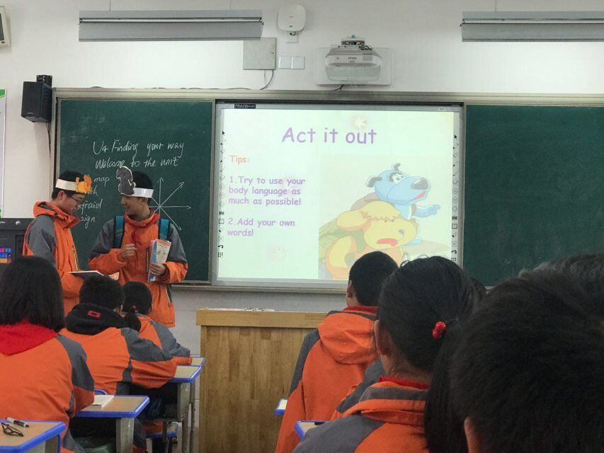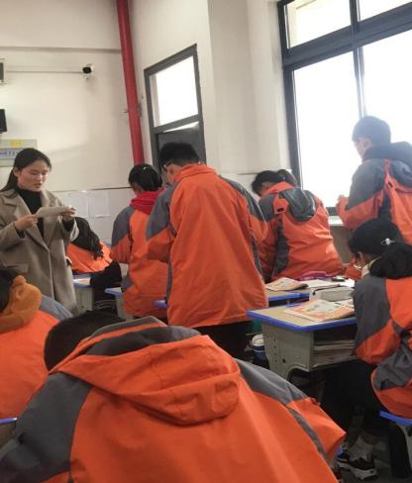

2019年3月25日周一第六节课，英语组刘娟老师在七年级（7）班开展了校级公开课展示，组内老师都前来聆听了这节Welcome 的教学。
针对本节课，刘娟教师对课堂教学做了精心的准备和设计；在整个课堂活动过程中，刘娟老师由浅入深地带大家学习了方位的表达方式，并不断进行操练，加以巩固，在Eddie和Hobo的情景模拟中，学生们积极参与，他们生动有趣的表演给课堂带来了一阵阵欢声笑语。在学习完方位的表达之后，刘老师又让学生们学以致用，用自己的话来介绍自己的郊游计划，在小组合作中，学生积极思考、相互交流、合作探讨、最后有效完成了本节的教学目标。
课后，英语组成员就这节课的细节进行了热烈的讨论，本节课体现了以老师为主导、学生为主体的教学思路，展现了新课改的设计理念。

记录人：张艳芬
日 期：2018年4月3日

